Art nr: 71350 Backa Kogödsel

Välkomposterad kogödsel med en tillsats av naturgödsel.
Backa kogödsel har ett stort innehåll av näring och ett rikt mikroliv.
Används för gödsling och jordförbättring av hela trädgården.

Art nr: Leveranssätt
71350 39st/pall 50liter/säck

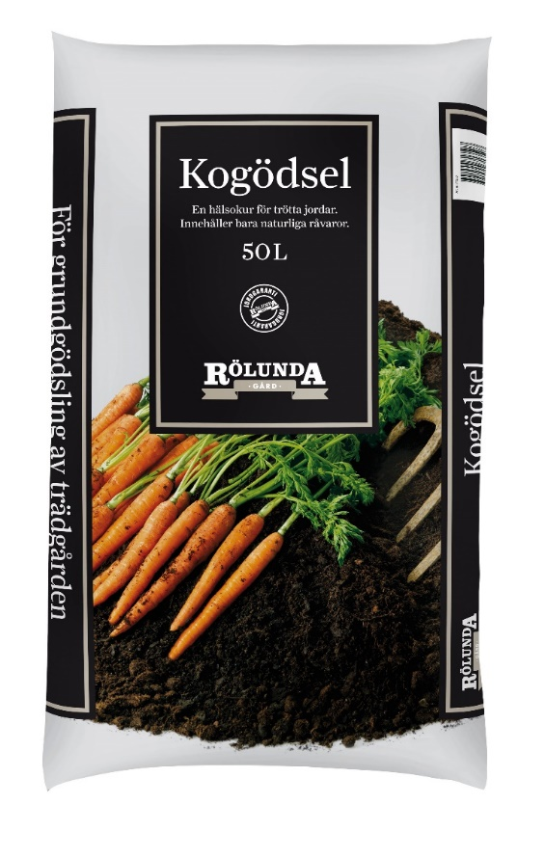
Innehåll:
70% Kokompost
15% Hönskompost
15% Ljus torv
Vikt per säck ca 20kg

Ledningstal: 2-4
pH: 5,0-6,0

